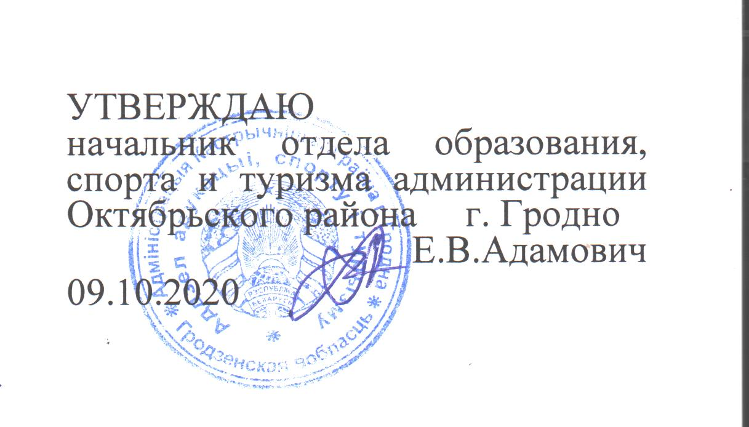

**Задания первого этапа республиканской олимпиады**

**по учебному предмету «Химия»**

**(2020/2021 учебный год)**

**10 класс**

Уважаемые участники олимпиады!

Вам предлагается выполнить:

**Задание 1.** 10 тестовых заданий с **одним** правильным ответом.

**Задание 2.** Решить 3 текстовые задачи с **пояснениями**.

**Задание 3.** Выполнить мысленный эксперимент.

Работа рассчитана на 2 часа. Черновики сдаются с работой, но не проверяются. Пользоваться корректором запрещено!!! **Желаем успеха!**

**Задание 1**

**Тест:**

**1.** К природным органическим веществам относятся все вещества ряда:

а) белки и карбонат кальция; в) целлюлоза и метан;

б) жиры и вода; г) каучук и полиэтилен.

**2.** Порция этана, в которой содержится 3,01∙1024 атомов, занимает объём:

а) 14 дм3; б) 1,4 дм3; в) 5,6 дм3; г) 112 дм3.

**3.** Соединения только с ковалентными полярными связями, находятся в ряду:

а) H2, P4, I2; в) H2O2, HNO3, CO;

б) NH3, CH3Сl, CO2; г) H2S, C3H8, H2O.

**4.** Высший оксид **ЭО3** образует элемент с электронной конфигурацией:

а) 1s2 2s2; в) 1s2 2s2 2p6 3s2 3p4;

б) 1s2 2s2 2p2; г) 1s2 2s2 2p6.

**5.** Относительная плотность газа по водороду равна 10. Какова относительная плотность этого газа по гелию:

а) 10; б) 5; в) 4; г) 2,5?

**6.** С соляной кислотой реагируют все вещества в ряду:

а) CuO, SO2, Mg; в) Fe, KOH, CuO;

б) Cu, Zn(OH)2, CаO; г) Na2CО3, BaSO4, СаS.

**7.** Укажите схемы процессов окисления:

а) Cl2→2ClO-; в) HРО42- → Н2РО4-;

б) SО32- → H2S; г) Сr2О72-→ 2Сr+3.

**8.** Коррозия железа усилится при контакте его с:

а) цинком; б) магнием; в) алюминием; г) никелем.

**9.** В растворе хлорида двухвалентного металла содержится 3,01∙1022 хлорид-ионов и 1 г катионов металла. Укажите химический знак металла, считая диссоциацию соли полной:

а) Mg; б) Ba; в) Sr; г) Ca.

**10.** Число структурных изомеров для алкана с относительной молекулярной массой, равной 86, составляет:

а) 5; б) 4; в) 3; г) 2.

**Задание 2**

***Задача № 1***

Элемент находится в V А-группе периодической системы. Массовая доля водорода в его водородном соединении равна 17,65 %.

*а) Определите формулу водородного соединения этого элемента, дайте ему название.*

*б) Предложите два способа получения данного водородного соединения. Запишите соответствующие уравнения химических реакций, указав условия их проведения.*

*в) Рассчитайте объём этого водородного соединения, необходимый для полной нейтрализации серной кислоты в 150 г её водного 18 %-го раствора.*

***Задача № 2***

Смесь железа и оксида железа (III) общей массой 14,4 г полностью восстановили водородом. Продукты реакции без доступа воздуха обработали избытком соляной кислоты, при этом выделилось 4,48 дм3 газа (н.у.).

*а) Запишите уравнения протекающих химических реакций.*

*б) Определите массовые доли веществ в исходной смеси.*

***Задача № 3***

При полном сгорании органического вещества **А** образовались СО2 массой 4,4 г, вода объёмом (20 0С) 1,8 см3 и хлороводород, при растворении которого в растворе HCl массой 21,5 г с ω (HCl) = 20,0 % получили раствор с ω (HCl) = 31,61 %.

*а) Установите молекулярную формулу органического вещества* ***А*** *и назовите его по систематической номенклатуре.*

*б) Получите из вещества* ***А*** *его* ***ближайший гомолог Б****, используя для этого только неорганические вещества. Назовите вещество* ***Б*** *по систематической номенклатуре. В уравнениях химических реакций укажите условия их проведения.*

**Задание 3**

***Мысленный эксперимент***

В четырёх пронумерованных пробирках находятся водные растворы, содержащие какой-то один из указанных видов ионов: гидрокарбонат-ионы, карбонат-ионы, сульфит-ионы, катионы аммония. Известно, что:

* при добавлении соляной кислоты во все пробирки газ выделяется в пробирках № 1, № 3 и № 4, но только в пробирке № 4 газ имеет резкий характерный запах;
* при добавлении раствора хлорида кальция во все пробирки осадок выделяется только в пробирках № 1 и № 4.

*а) Установите соответствие между названием ионов и номером пробирки, в которой они находятся, записав соответствующие краткие ионные уравнения реакций.*

*б) Как можно было бы распознать ионы из пробирки № 2? Запишите краткое ионное уравнение этой реакции, укажите признаки её протекания.*